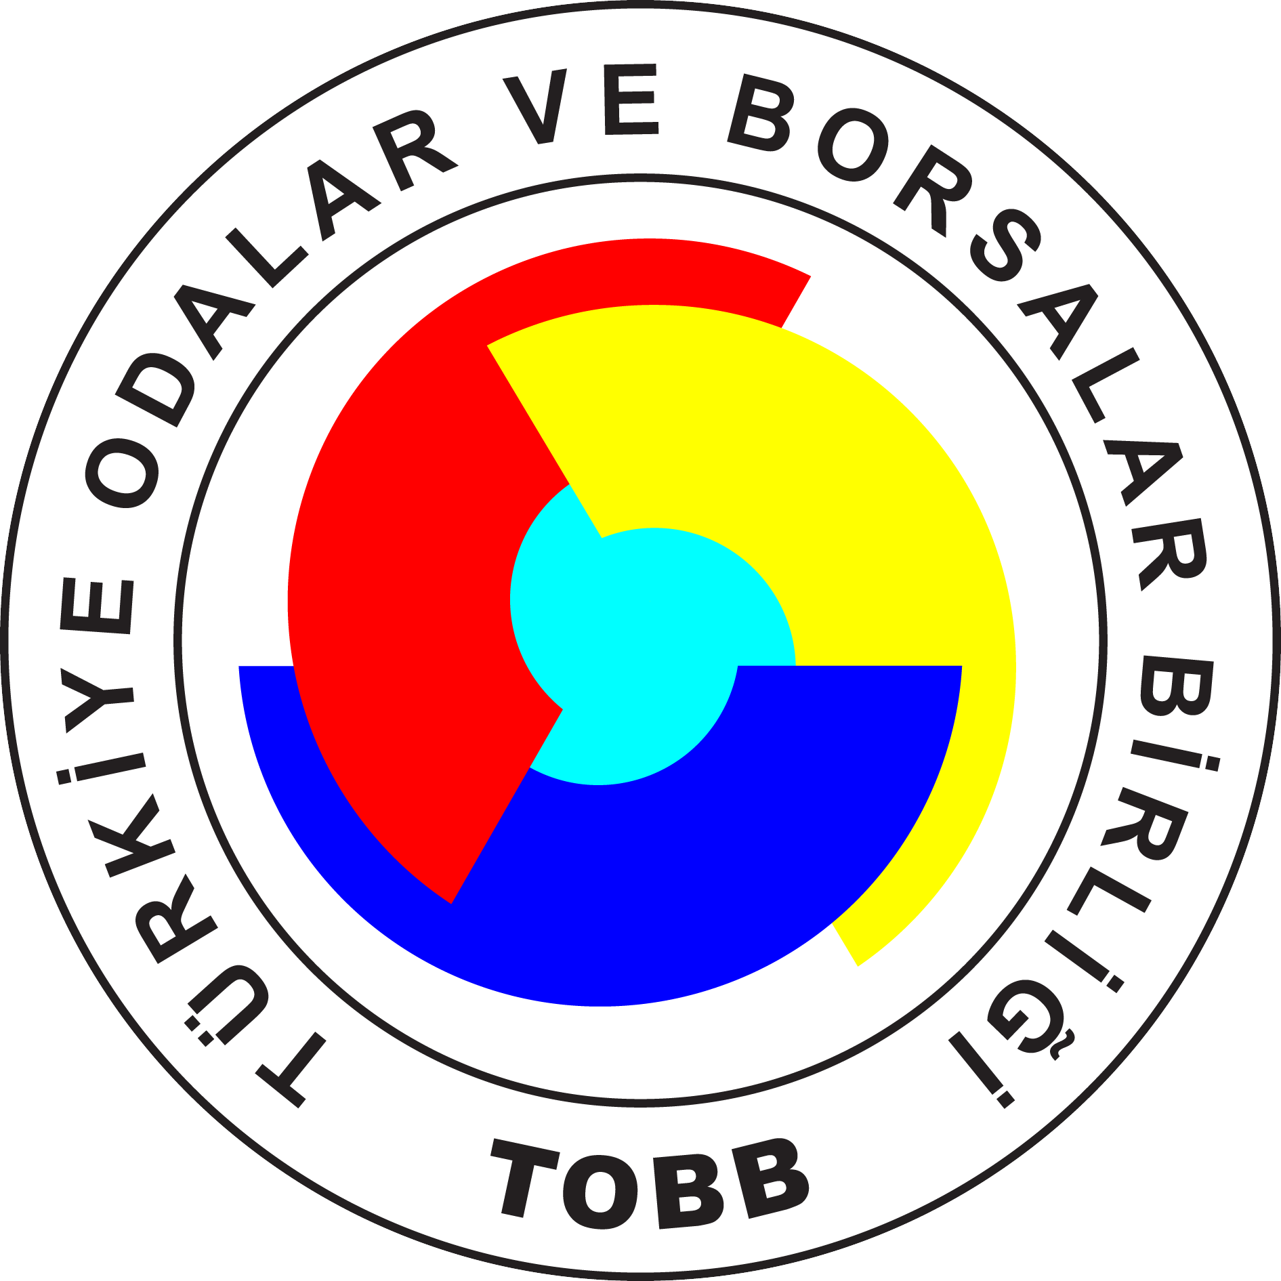
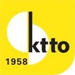

TÜRKİYE ODALAR VE BORSALAR BİRLİĞİ (TOBB)

İLE

KIBRIS TÜRK TİCARET ODASI (KTTO)

ARASINDA

TÜRKİYE- KIBRIS TİCARET ODASI FORUMU’NUN (TKO)

KURULMASINA İLİŞKİN

MUTABAKAT ZAPTI

TÜRKİYE –KIBRIS TİCARET ODASI FORUMU’NUN
kurulmasına ilişkin

MUTABAKAT ZAPTI

TÜRKİYE ODALAR VE BORSALAR BİRLİĞİ (bundan sonra “TOBB” diye anılacaktır);
Ülke geneline yayılmış 365 yerel Oda ve Borsa aracılığıyla kayıtlı 1.5 milyon üye şirketiyle Türkiye’de iş dünyasının çatı örgütüdür.

ve

KIBRIS TÜRK TİCARET ODASI (bundan sonra “KTTO” diye anılacaktır); 1958 yılında kurulmuş, KKTC ve iş dünyasının gelişimi ve sürdürülebilirliğinin sağlanmasında istişare ve danışmanlık göreviyle öncü rol oynayan, özel sektörün menfaatlerini savunan çatı örgütüdür.

HER İKİ TARAF DA,

A) TOBB’un, Türk iş dünyasının en üst seviyedeki temsilcisi olarak Kuzey Kıbrıs Türk Cumhuriyeti’ndeki (KKTC) muhatap kuruluşuyla uzmanlık ve know-how paylaşımı için daha yakın bir ekonomik işbirliği amaçladığı ve ortak çalışma alanları arayışında olduğu,

B) KTTO’nun KKTC’nin önde gelen iş dünyası temsilcisi olarak, KKTC ekonomisinin %95’ine tekabül eden bir oranda, ticaretten imalata, turizmden finansal hizmetlere ve inşaat sektörüne kadar uzanan oldukça geniş bir sektör yelpazesinde yaklaşık 4,000 aktif işletmenin genel ekonomik menfaatlerini temsil ettiği,

GERÇEĞİNDEN HAREKETLE,

Türkiye ve KKTC’nin yatırım ortamlarının gelişimine ve özel sektörlerinin gelişmesine katkıda bulunma ve işbirliği yapma arzusunu GÖZ ÖNÜNDE BULUNDURARAK,

Türkiye ile KKTC arasında, ticaret ve yatırımların geliştirilmesi için işbirliğinin artırılması ve kolaylaştırılmasına olan ihtiyaca VURGU YAPARAK,

Türkiye ile KKTC arasında, işletmeler seviyesindeki işbirliğinin geliştirilmesi ve desteklenmesi için güçlü bir koordinasyon forumuna olan ihtiyacın FARKINDA OLARAK,

İşbu belgede TOBB ve KTTO ile temsil edilen, güçlü Türk ve KKTC Odalarının varlığını DİKKATE ALARAK,

Bu Odalar arasında olduğu kadar mevcut kamu kurumları ile hükümetler arası kuruluşlarla da işbirliğinin koordinasyonu için müşterek bir araç ihtiyacına CEVAP OLARAK,
Her iki Tarafın ve onların üyelerinin tam özerklik ve bağımsızlıklarına SAYGI ÇERÇEVESİNDE,
aşağıdaki alanlarda işbirliği yapma hususunda mutabık kalmışlardır:

I. İŞBİRLİĞİ ALANLARI

Belirlenecek ilave alanlarla birlikte, aşağıda belirtilenler Taraflar arasındaki temel işbirliği alanlarını oluşturacaktır;

- Müşterek menfaatin bulunduğu ticari ve ekonomik konularda diyaloğu arttırmak, iki-taraflı ve çok-taraflı ticaret ve yatırımları kolaylaştırmak.
- İki Ülke arasında ekonomik ilişkileri güçlendirmek ve ticaret, yatırım ve finansal akışlarda genişlemeyi teşvik etmek.
- Çok yönlü ekonomik ve ticari işbirliği aracılığıyla kapsamlı ticaret ve yatırımı kolaylaştırma mekanizmalarını oluşturmak.
- Bilgi paylaşımı, beceri gelişimi, eğitim programları, teknik heyet ziyaretleri, forum ve konferanslar aracılığıyla, üzerinde karşılıklı olarak mutabakata varılmış alanlarda, ortak projelerin uygulanmasını amaçlayan, ortak faaliyetlerin geliştirilmesini teşvik etmek.
- Türkiye- Kuzey Kıbrıs Türk Cumhuriyeti Ticaret ve Sanayi Odası Forumu’nu (TKO) kurmak.

II. TKO’NİN AMAÇ VE FAALİYETLERİ

- Oda üyeleri tarafından ve Oda üyeleri arasındaki iş, ticaret, yatırım ve sanayi alanları üzerine pozitif etki yapan konularla ilgili Türkiye- KKTC işbirliğini koordine etmek.
- Forum’u Türkiye- KKTC İş Diyaloğu için idame ettirmek ve Diyaloğa fayda sağlamak.
- Türkiye- KKTC arasında iş ile ilgili konularda destekleme faaliyetleri yürütmek.
- Türk Oda sistemi ile KTTO arasında güçlü bir ağ oluşturmak.
- Türkiye- KKTC işbirliğini ticaret ve yatırım alanlarında teşvik etmek.
- İş ile ilgili alanlarda çalıştay, seminer, yuvarlak masa toplantıları, konferans, fuar ve eşleştirme etkinlikleri gerçekleştirmek.
- Türkiye ve KKTC’de iş ortamı üzerinde pozitif etki yaratan proje ve programları desteklemek, koordine etmek ve onlara erişimi sağlamak.
- İş ile ilgili bilgi tedarik etmek, bunları yaymak, ilgili yayınları ve pozisyon belgelerini hazırlamak.
- Altyapı, denizcilik, hava yolları ve diğer alanlarda mümkün olan en iyi bağlantıyı teşvik etmek.

III. TKO’NUN YAPISI VE ORGANLARI

- Türkiye-Kuzey Kıbrıs Türk Cumhuriyeti Ticaret Odası Forumu TOBB ve KTTO tarafından kurulacaktır.
- TKO’nun iki Eş-başkanı olacaktır. Her bir taraf, bir Eş-Başkan atayacaktır. Ayrıca, her bir Taraf iki Başkan Yardımcısı atayacaktır.
- TOBB ve KTTO, Eş-Başkanlar ve Başkan Yardımcıları da dahil olmak üzere, 10’ar kurul üyesi atayacaktır. Tarafların atayacakları bu üyeler, TKO’nin Yönetim Kurulunu oluşturacaktır.
- TKO Yönetim Kurulu toplantılarına, TOBB ve KTTO üyelerinin temsilcileri katılabilecektir.
- TOBB ve KTTO Genel Sekreterlikleri TKO Genel Sekreterliğini birlikte yürütecektir. TKO’nin toplantı, etkinlik ve diğer faaliyetlerini iki Genel Sekreterlik koordine eder.
- TKO Yönetim Kurulu, Türkiye ile KKTC arasındaki iş ilişkilerinin ve işbirliği alanlarının güçlendirilmesi ve geliştirilmesi ile alakalı stratejik konuları ele alır.
- TKO, Türkiye ve KKTC iş dünyalarını daha da yakınlaştırmak, mevcut ve gelecekteki işbirliği alanlarını ve karşılıklı projeleri ele almak amacıyla düzenli olarak iş forumu ve benzeri etkinlikler düzenleyecektir.
- TKO, Yönetim Kurulu’nun belirleyeceği alanlarda Çalışma Grupları kurabilecek ve Çalışma Grupları kilit öneme sahip ekonomik konularla ilgili stratejik hususları ele alarak Türkiye ile KKTC arasında iş ilişkilerini canlandırmayı amaçlayan işlevsel işbirliği mekanizmaları önerebilecektir.
- TKO Yönetim Kurulu, birisi Türkiye’de diğeri de KKTC’de olmak üzere yılda iki kez toplanacaktır. Yönetim Kurulu toplantısı, Genel ya da İhtisaslaşmış bir Forum ile beraber yapılabilir.
- TKO Yönetim Kurulu’na ev sahipliği yapacak taraf, toplantılara ait lojistik giderleri karşılamaktan sorumlu olacaktır. Her iki taraftan gelecek katılımcılar kendi konaklama ve seyahat giderlerini karşılayacaktır.

IV. YÜRÜRLÜĞE GİRİŞ VE FESİH

İşbu Mutabakat Zaptı, TOBB Başkanı ve KTTO Başkanı tarafından imzalandığı tarih itibariyle yürürlüğe girer ve Tarafların işbu Mutabakat Zaptını, taraflardan birisinin diğer Tarafa altı ay önceden fesih bildiriminde bulunması kaydıyla, herhangi bir zamanda, feshetme hakkı saklı kalmak üzere yürürlükte kalır.

V. İLETİŞİM

Her iki tarafın iletişim bilgileri İşbu Mutabakat Zaptının uygulanmasını kolaylaştırmak amacıyla aşağıda belirtilmiştir.

TOBB  Adress Dumlupınar Bulvarı No:252  (Eskişehir Yolu 9. Km.) 06530 /ANKARA  Phone +90 (312) 218 20 00 (PBX)  Fax +90 (312) 219 40 90 - 91 - 92 - 93  E-mail: info@tobb.org.tr | KTTO  Adress: 90 Bedrettin Demirel Caddesi Lefkoşa  Phone: +90 (392) 228 37 60  Fax: +90 (392) 227 07 82  E-mail: ktto@ktto.net

Anlaşma Maddeleri sona ermiştir.

TOBB Başkanı ve KTTO Başkanı YUKARIDAKİ HUSUSLAR MUVACEHESİNDE, işbu Mutabakat Zaptını Türkçe dilinde, her ikisi de asıl olan iki nüsha halinde imzalamışlardır.

TÜRKİYE ODALAR VE BORSALAR BİRLİĞİ | KIBRIS TÜRK TİCARET ODASI
M. Rifat Hisarcıklıoğlu  BAŞKAN | TURGAY DENİZ  BAŞKAN

